**Università degli Studi di Napoli Federico II – Corso di Ricerca Operativa (M. Boccia)**

*M63*

*M58*

**Prova d’esame del 14-06-2018**

**Esercizio1:**

Si consideri il seguente problema:



Applicare il metodo di Newton con  e 

**Esercizio2:**

Sia dato il seguente problema di programmazione lineare.

$$\max{5x_{1}+4x_{2}}$$

$$s.t.$$

$$x_{1}+2x_{2}≤4$$

$$x_{1}+1/3x_{2}≤2$$

$$x_{1},x_{2}≥0$$

1. Risolvere graficamente il problema.
2. Risolvere analiticamente il problema utilizzando l’algoritmo del simplesso
3. Identificare ed evidenziare i punti del piano $\left(x_{1},x_{2}\right)$ corrispondenti alle soluzioni di base visitate dall’algoritmo del simplesso.

**Esercizio3:**

Effettuare l’analisi di stabilità (in maniera grafica ed analitica) del problema dell’esercizio 2

1. Al variare del termine noto del secondo vincolo
2. Al variare del coefficiente della variabile $x_{1}$ nella funzione obiettivo.

**Esercizio4:**

Ipotizzando che le variabili del problema dell’esercizio 2 siano vincolate ad assumere un valore intero, si risolva il problema graficamente con il metodo del branch and bound.

**Esercizio5:**

Risolvere, utilizzando il metodo del branch and bound, il seguente problema di knapsack:

max 52x1 + 40x2 + 38x3 + 9x4 + x5

s.t

17x1 + 5x2 + 13x3 + 3x4 + x5 ≤ 20

xi Є{0,1} i=1…5

**Esercizio6:**

Sia dato il problema del massimo flusso dal nodo *s* al nodo *t*, riportato nella figura seguente, dove a ogni arco (*i; j*) sono associati rispettivamente la capacità massima *mij* e il valore di flusso corrente *xij*.

1. Si risolva il problema utilizzando l’algoritmo di Ford-Fulkerson;
2. Si indichi un taglio di capacità minima su tale grafo;
3. Si scriva e si illustri il modello del massimo flusso su una rete generica tra un nodo origine s e un nodo destinazione t;
4. Quante variabili e quanti vincoli ha il modello del massimo flusso particolarizzato al caso della rete in figura?

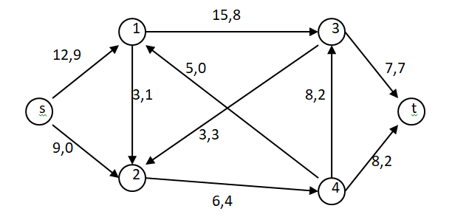

**Esercizio7:**

Boscheim è un’azienda manifatturiera tedesca specializzata in prodotti elettronici di consumo. Il suo modello di lettore CD KLR-12 è stato specificatamente progettato per il mercato britannico. KLR-12 è assemblato in un impianto vicino a Rotterdam, quindi stoccato in due magazzini localizzati a Bristol e Middlesbrough e infine trasportato ai punti vendita. Il mercato britannico è suddiviso in quattro punti vendita, i cui centri di gravità sono posizionati a Londra, Birmingham, Leeds ed Edimburgo. La domanda annuale ammonta rispettivamente a 90000, 80000, 50000 e 70000 prodotti.

I costi di trasporto per prodotto dall’impianto d’assemblaggio di Rotterdam ai magazzini di Bristol e Middlesbrough sono rispettivamente 24,5 € e 26,0 €, mentre i costi di trasporto per prodotto dai magazzini ai punti vendita sono riportati nella seguente tabella:

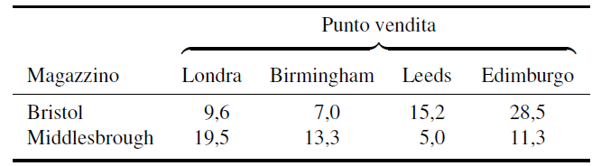

Entrambi i magazzini hanno una capacità stimata di 15000 prodotti e sono riforniti dieci volte l’anno. Di conseguenza, la loro capacità annuale è pari a 150000 prodotti.

Modellare il problema dell’approvvigionamento annuo ottimale dei due magazzini e dei distretti di vendita come un problema di flusso a costo minimo.